○花巻市こども食堂等運営支援事業補助金交付要綱
令和７年７月22日告示第350号
花巻市こども食堂等運営支援事業補助金交付要綱
（趣旨）
第１条 この要綱は、経済的な理由等により困窮している世帯を支援するため、持続的にこども食堂等を運営できるよう、当該事業の実施事業者に対し、予算の範囲内で補助金を交付することについて、花巻市補助金等交付規則（平成18年花巻市規則第61号。第６条及び別表第２において「規則」という。）に定めるもののほか、必要な事項を定めるものとする。
（定義）
第２条 この要綱において、次の各号に掲げる用語の意義は、当該各号に定めるところによる。
(１) こども 18歳に達する日以後の最初の３月31日までの間にある者をいう。
(２) こども食堂等 こども又は当該こどもの保護者に対し、食事の提供、学習支援又は食料支援を無償又は低額で行う事業をいう。
（補助金の交付対象者）
第３条 補助金の交付対象者は、次のいずれかに該当する事業者とする。
(１) 市内でこども食堂等（１回当たりの参加者がおおむね10人以上の規模のものに限る。）を年３回以上実施する事業者
(２) 新たにこども食堂等を立ち上げる事業者であり、かつ、次のいずれにも該当する事業者
ア 花巻市こども食堂等運営支援事業補助金交付申請書（様式第１号）を提出した日（以下このア及びイにおいて「提出日」という。）から６か月以内又は提出日の属する会計年度の末日のいずれか早い日までに事業を開始予定である事業者
イ 提出日の属する会計年度の末日までに準備資金の支出が発生する事業者
（衛生管理及び事故防止）
第４条 交付対象者は、こども食堂等における衛生管理及び事故防止を図るため、次に掲げる措置を行うものとする。
(１) 事故発生時の対応方法及び連絡体制をあらかじめ定めること。
(２) 事業の実施の際に発生した事故による損害を補償するための保険に加入していること。
２ 食事の提供又は食料支援を行う交付対象者は、前項に規定する措置のほか、次に掲げる措置を行うものとする。
(１) 食品衛生法（昭和22年法律233号）その他関係法令等を遵守した運営
(２) 利用者の食物アレルギーの有無の確認
（補助対象経費等）
第５条 補助区分、補助金の交付対象となる経費（国、他の地方公共団体その他公共団体から受ける補助金等の対象経費を除く。以下「補助対象経費」という。）及び補助限度額は、別表第１のとおりとする。ただし、補助対象経費の合計額に1,000円未満の端数が生じた場合は、これを切り捨てるものとする。
２ 補助対象経費は、主にこども食堂等に使用する経費とする。
（提出書類及び提出期日）
第６条 規則により定める書類及びこれに添付する書類並びに提出期日は、別表第２のとおりとする。
（補助金の交付決定の取消し及び返還）
第７条 市長は、交付対象者が偽りその他不正な手段により補助金の交付を受けたと認めたときは、補助金の交付決定を取り消し、期限を定めて、その返還を命じることができる。
（補則）
第８条 この要綱に定めるもののほか、必要な事項は、市長が別に定める。
附 則
この告示は、告示の日から施行し、令和７年４月１日から適用する。
別表第１（第５条関係）
区分 | 補助対象経費 | 補助限度額
運営費補助 | (１) 食材、食料品又は生活支援物資の購入費  (２) 会場借上料  (３) 光熱水費、通信費又は広告に要する経費  (４) ボランティア又は講師等に対する謝金又は費用弁償  (５) 食器類等の物品購入費、教材費又は消耗品費  (６) 研修費  (７) 腸内細菌検査、施設衛生検査その他のこども食堂等の実施に要する検査の費用  (８) こども食堂等の実施に係る保険料  (９) その他こども食堂等の実施に必要であると市長が認める経費 | こども食堂等を実施した月数に５万円を乗じて得た額
新規整備補助 | 設備の整備等に要する費用 | １団体につき25万円
別表第２（第６条関係）
条項 | 提出書類及び添付書類 | 様式 | 提出部数 | 提出期日
規則第３条第１項の規定による書類 | 花巻市こども食堂等運営支援事業補助金交付申請書 | 第１号 | １部 | 別に定める。
規則第３条第１項の規定による書類 | １ 事業計画書及び収支予算書 |  | １部 | 別に定める。
規則第３条第１項の規定による書類 | ２ その他市長が必要と認める書類 |  | １部 | 別に定める。
規則第11条第１項の規定による書類 | 花巻市こども食堂等運営支援事業変更（中止・廃止）承認申請書 | 第２号 | １部 | 変更（中止・廃止）の理由が生じた日から15日以内
規則第11条第１項の規定による書類 | １ 変更事業計画書及び変更収支予算書 |  | １部 | 変更（中止・廃止）の理由が生じた日から15日以内
規則第11条第１項の規定による書類 | ２ その他市長が必要と認める書類 |  | １部 | 変更（中止・廃止）の理由が生じた日から15日以内
規則第12条第１項の規定による書類 | 花巻市こども食堂等運営支援事業補助金請求（精算）書 | 第３号 | １部 | 別に定める。
規則第12条第１項の規定による書類 | 花巻市こども食堂等運営支援事業報告書 | 第４号 | １部 | 別に定める。
規則第12条第１項の規定による書類 | １ 事業実施状況報告書 |  | １部 | 別に定める。
規則第12条第１項の規定による書類 | ２ 収支決算書 |  | １部 | 別に定める。
規則第12条第１項の規定による書類 | ３ 補助対象経費の支出内容を証明する書類（領収書等） |  | １部 | 別に定める。
規則第12条第１項の規定による書類 | ４ 実施状況が確認できる書類（写真、チラシ、ポスター等） |  | １部 | 別に定める。
規則第12条の２の規定による書類 | 花巻市こども食堂等運営支援事業補助金概算払（前金払）請求書 | 第５号 | １部 | 補助金の前金払を受けようとする日の30日前
様式第１号（別表第２関係）
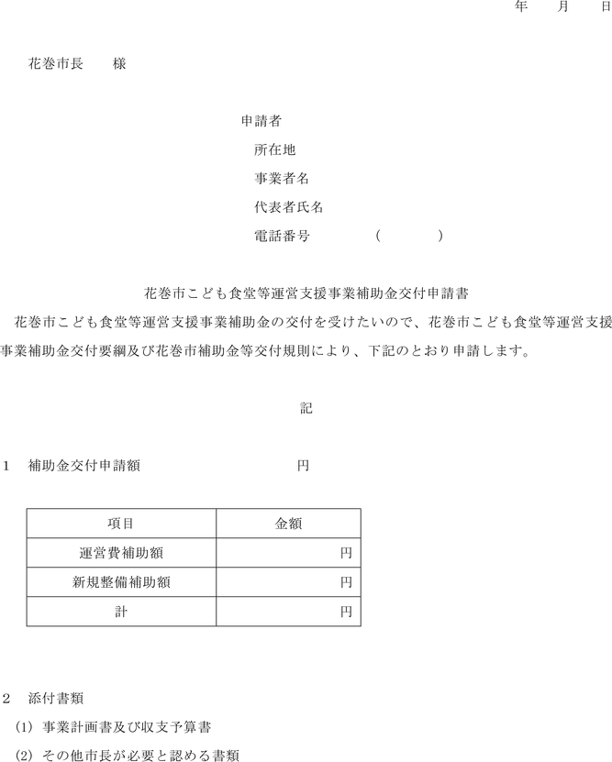
様式第２号（別表第２関係）
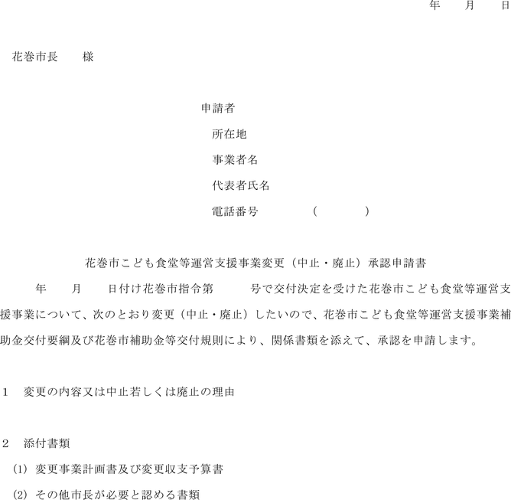
様式第３号（別表第２関係）
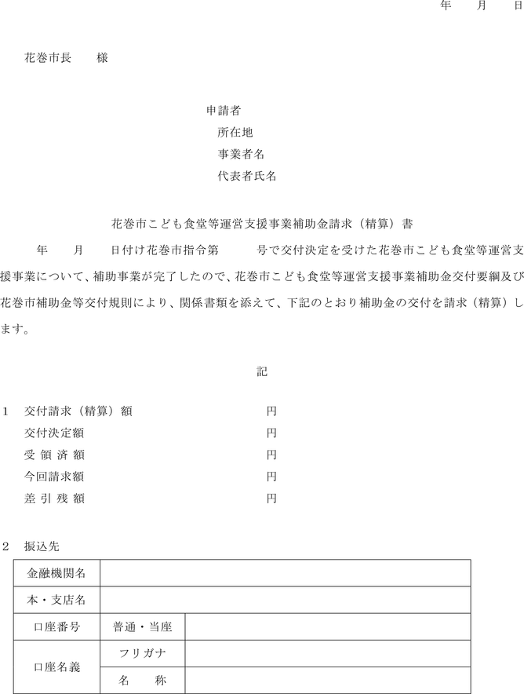
様式第４号（別表第２関係）
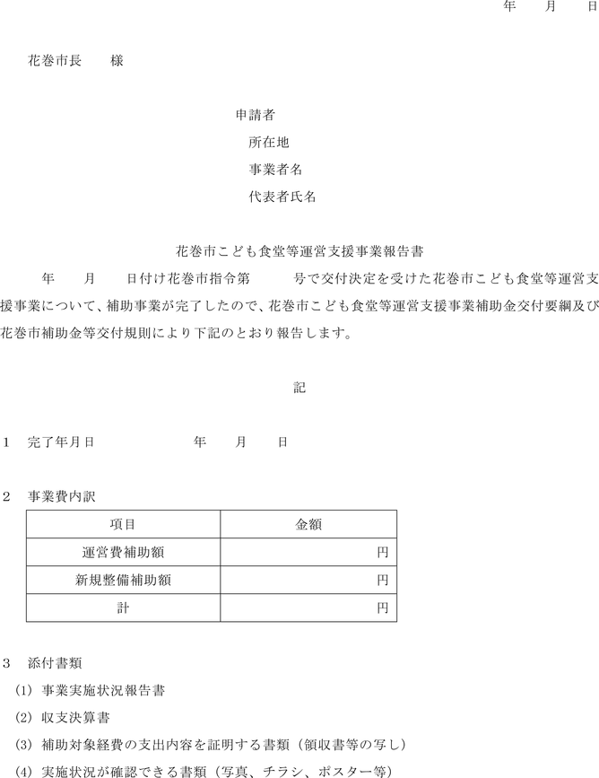
様式第５号（別表第２関係）
